Phần 1: Các lệnh cơ bản thao tác với Docker
1. Kiểm tra phiên bản Docker
docker –version
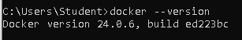
Ý nghĩa: Xem phiên bản Docker đang cài trên máy.
- Kiểm tra Docker đã cài thành công chưa.

2. Chạy thử container “hello-world”
docker run hello-world
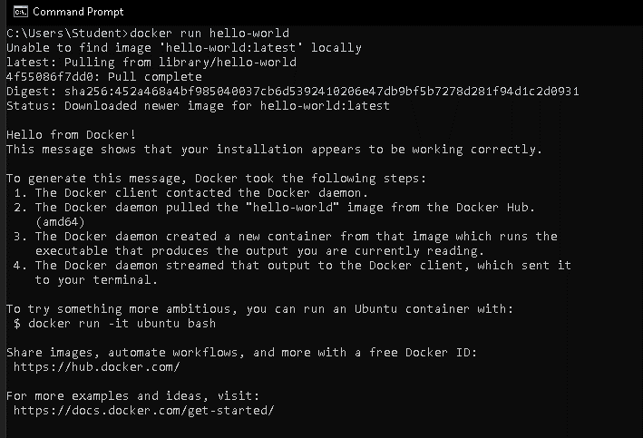
Ý nghĩa:
- Docker tải image hello-world nếu chưa có.
- Chạy container thử để kiểm tra Docker hoạt động bình thường.

3. Tải image nginx từ Docker Hub
docker pull nginx
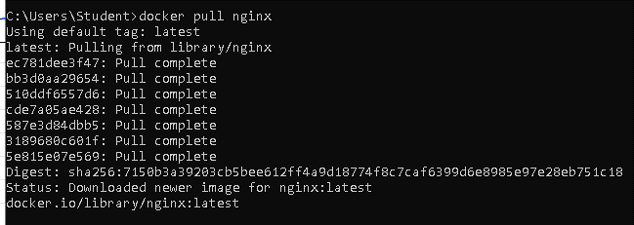
Ý nghĩa:
- Tải image nginx từ Docker Hub về máy.
- Image này là template để chạy container web server.

4. Liệt kê tất cả image trên máy
docker images
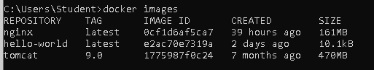
Ý nghĩa:
- Hiển thị danh sách image đã tải về.
- Xem được REPOSITORY, TAG, IMAGE ID, SIZE.

5. Chạy container nginx ở chế độ detached
docker run -d nginx
Ý nghĩa:
- -d = chạy container nền, không chiếm terminal.
- Tạo một instance của nginx và chạy nền.

6. Xem container đang chạy
docker ps
Ý nghĩa:
- Liệt kê container đang chạy.
- Xem CONTAINER ID, NAME, STATUS, PORTS.

7. Xem tất cả container (bao gồm stopped)
docker ps –a
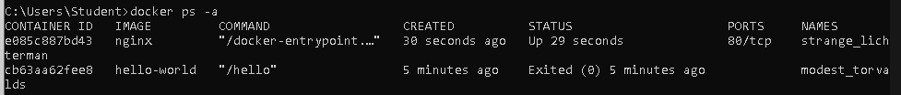
Ý nghĩa:
- Liệt kê tất cả container: đang chạy hoặc đã dừng.
- Giúp quản lý container cũ, chuẩn bị xóa hoặc restart.

8. Xem logs container
docker logs <container_id hoặc container_name> 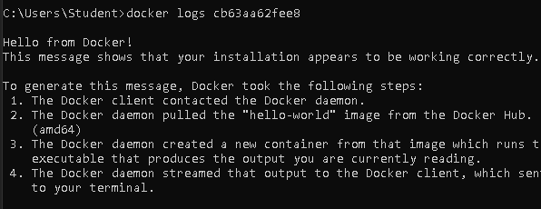
Ý nghĩa:
- Xem output của container.
- Ví dụ log web server hoặc ứng dụng trong container.

9. Truy cập shell bên trong container
docker exec -it <container_id> /bin/sh
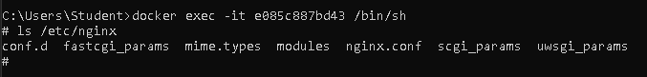
ls /etc/nginx
Liệt kê các file trong thư mục cấu hình Nginx bên trong container.
Ý nghĩa:
- -it = interactive, attach terminal
- Vào container để thao tác trực tiếp (xem file, cài package…)

10. Dừng container
docker stop <container_id>
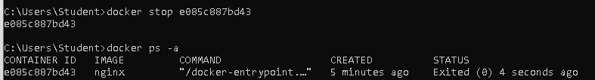
Ý nghĩa:
- Dừng container đang chạy.

11. Khởi động lại container
docker restart <container_id>
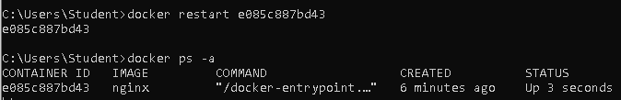
Ý nghĩa:
- Stop → start lại container cùng ID.

12. Xóa container
docker rm <container_id>
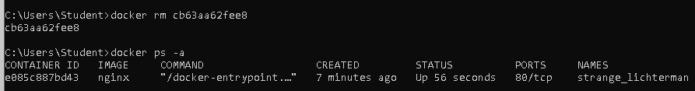
Ý nghĩa:
- Xóa container đã dừng.
- Giúp giải phóng tài nguyên.

13. Xóa tất cả container đã dừng
docker container prune
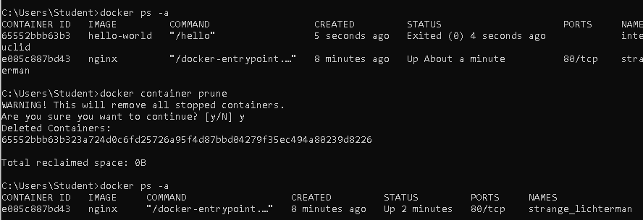
Xóa container hello-world đã dừng
Ý nghĩa:
- Dọn sạch tất cả container stopped.
- Tiết kiệm ổ cứng.

14. Xóa image
docker rmi <image_id>
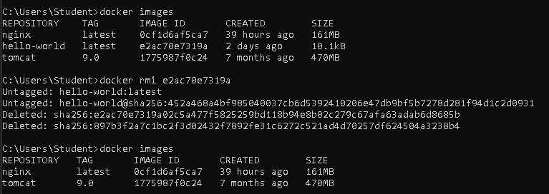
Xóa image hello-world
Ý nghĩa:
- Xóa image không dùng nữa để giải phóng ổ cứng.

15. Xóa tất cả image không dùng
docker image prune –a
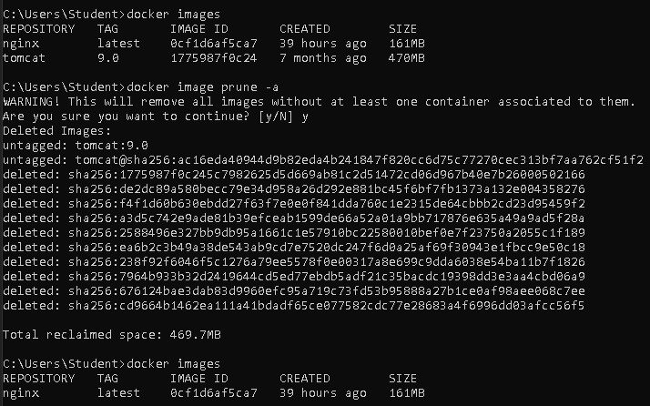
Ý nghĩa:
- Dọn tất cả image không gắn container.
- Giúp quản lý storage Docker.

16. Chạy nginx và map port 8080 → 80
docker run -d -p 8080:80 nginx
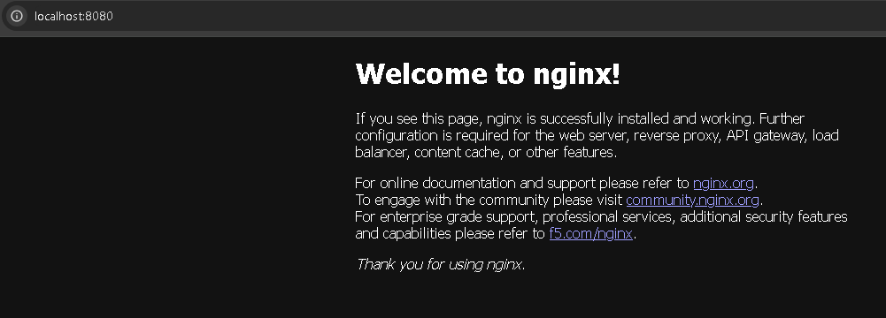
Ý nghĩa:
- -p 8080:80 = map port local 8080 → container 80
- Bạn có thể mở trình duyệt http://localhost:8080 để xem web server.

17. Kiểm tra thông tin container
docker inspect <container_id>
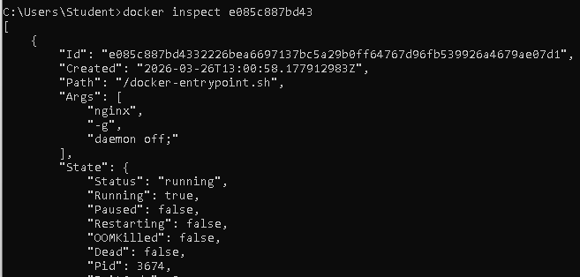
Kiểm tra thông tin của nginx
Ý nghĩa:
- Hiển thị chi tiết container: network, mount, port, env…

18. Chạy container với volume
docker run -d -v mydata:/data nginx
Ý nghĩa:
- -v mydata:/data = tạo volume mydata để lưu dữ liệu persistently
- Dữ liệu không mất khi container bị xóa.

19. Liệt kê volume
docker volume ls
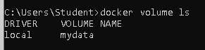
Ý nghĩa:
- Xem tất cả volume Docker đã tạo.

20. Xóa volume không dùng
docker volume prune
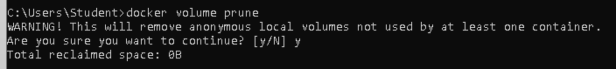
Ý nghĩa:
- Dọn volume không còn gắn container.
- Giải phóng storage.

21. Chạy container với tên cụ thể
docker run -d --name my_nginx nginx
Ý nghĩa:
- Đặt tên my_nginx để dễ quản lý.
- Khi docker stop, docker logs dễ thao tác hơn dùng ID.

22. Xem resource usage container
docker stats
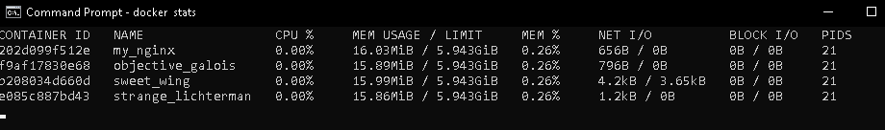
Ý nghĩa:
- Hiển thị CPU, memory, network, I/O của container.
- Giúp monitor performance.

23. Liệt kê network
docker network ls
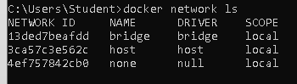
Ý nghĩa:
- Xem tất cả network Docker.
- Network giúp container giao tiếp với nhau.

24. Tạo network mới
docker network create my_network
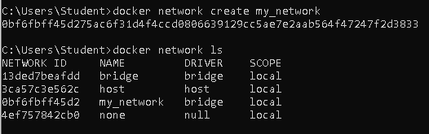
Ý nghĩa:
- Tạo network riêng để container kết nối với nhau.

25. Chạy container trên network mới
docker run -d --network my_network --name my_container nginx
Ý nghĩa:
- Container này kết nối my_network để giao tiếp với các container khác.

26. Kết nối container khác vào network
docker network connect my_network my_nginx
Ý nghĩa:
- Kết nối container my_nginx vào my_network.
- Giúp container hiện có giao tiếp với network mới.

27. Chạy container với biến môi trường
docker run -d -e MY_ENV=hello_world nginx
Ý nghĩa:
- Thiết lập biến môi trường trong container.
- Ứng dụng bên trong container có thể đọc biến này.

28. Xem logs theo thời gian thực
docker logs -f my_nginx
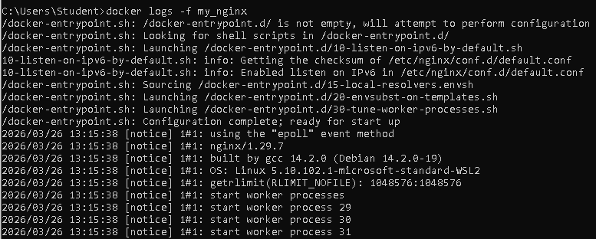
Ý nghĩa:
- -f = follow logs
- Giống tail -f, xem log live.
29. Tạo Dockerfile
File Dockerfile:
FROM nginx
COPY index.html /usr/share/nginx/html/index.html
Ý nghĩa:
- FROM nginx → base image là nginx
- COPY index.html → copy file html vào container
- Tạo custom image hiển thị trang web riêng.

30. Build image từ Dockerfile
docker build -t my_nginx_image .
Ý nghĩa:
- -t my_nginx_image → đặt tên image
- . → build từ Dockerfile trong folder hiện tại

31. Chạy container từ image mới
docker run -d -p 8080:80 my_nginx_image
Ý nghĩa:
- Chạy container từ image mới
- Map port 8080 → 80, mở browser xem web riêng.

